Uzależnienie od gier komputerowych.
Jak pomóc dziecku, które zatraciło się w wirtualnym świecie?
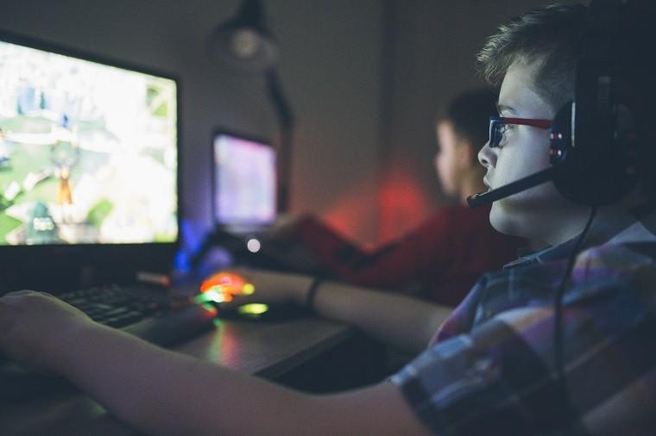
Gry komputerowe cieszą się niesłabnącą popularnością. Grają zarówno młodzi ludzie, jak i trochę starsi. Niestety wirtualny świat potrafi wciągać. Z 16 mln graczy w Polsce aż 15 proc. jest uzależnionych od gier komputerowych i internetu.
Skąd się bierze to uzależnienie?
Jak wpływa na funkcjonowanie organizmu i jak skutecznie z nim walczyć?

Czy gry komputerowe zawsze są niebezpieczne?
Nie ma to pytanie jednoznacznej odpowiedzi. Z jednej strony pedagodzy, socjolodzy, antropolodzy i filozofowie widzą w fenomenie gier komputerowych nowe osiągnięcie nauki i kultury. W wielu krajach wprowadzono na wyższych studiach możliwość zdobycia tytułu i bachelor- i master w Game study.
Wg naukowców – zwolenników gier komputerowych – odgrywają one ogromną, pozytywną rolę, w kształceniu młodych ludzi. Uczą inteligencji, bystrości, pewności siebie, spostrzegawczości, czy lepszej koordynacji układu oko-ręka.

Jednak coraz częściej mówi się o negatywnych wpływach gier na młodych ludzi, szczególnie płci męskiej. Spośród wszystkich graczy aż 85 proc. stanowią mężczyźni, z czego 3 proc. użytkowników jest chorobliwie uzależnionych, a następne 13-15 proc. jest zagrożonych tym uzależnieniem.

Mimo że granie może mieć korzystny wpływ na koordynację ruchową, to może też prowadzić do otyłości, napadów agresji, zaburzeń emocjonalnych, bezsenności, otępienia, czy zaburzeń psychicznych i hormonalnych.

Jak rozpoznać, że dziecko zaczyna zbyt dużo czasu spędzać na graniu? Co powinno zaniepokoić rodziców?
Przede wszystkim brak zainteresowania uczestnictwem w życiu domowym i społecznym. Pogarszające się wyniki w szkole, brak innych zainteresowań oprócz przesiadywania przed komputerem, a także ograniczenie bezpośrednich kontaktów z rówieśnikami to już pierwsze sygnały uzależnienia. Potem dochodzą takie objawy jak przewlekłe zmęczenie, senność, sińce pod oczami, spadek albo wzrost wagi ciała, rozdrażnienie lub otępienie. Irlandzki nauczyciel Colin Kinney stwierdził, że uczniowie, którzy spędzają noce na graniu i przychodzą do szkoły, mają tak obniżoną koncentrację, że nie powinni w ogóle przychodzić do szkoły.

Dlaczego młodzi ludzie uzależniają się od gier komputerowych?

To złożony problem. Gracze zatracają się w wirtualnym świecie, bo ten kolorowy świat jest pełen nagród, niespodzianek i obietnic. Dzięki niemu czują się mocni, a ich ego rośnie. Nie ma w nim rozczarowań ani obowiązków. Rozbudowane wieloosobowe gry on-line (massive multiplayer on-line game-MMOG), jak pisze Philip Zimbardo, są szczególnie absorbujące, ponieważ graczem może być każdy. Grając zyskują dobry wygląd, akceptację, bogactwo i status, trudno osiągalne w prawdziwym życiu dla większości ludzi bez ciężkiej pracy, wykształcenia i koneksji. Siedząc przed komputerem, młodzież zapomina często o jedzeniu, piciu, a to może doprowadzić do niedoborów produktów niezbędnych dla organizmu jak białka, tłuszcze i węglowodany oraz witaminy i elektrolity. Inni gracze nadmiernie tyją, bo podczas grania sięgają po batoniki, czy inną wysokoprzetworzoną żywność.

Co – krok po kroku – dzieje się z organizmem uzależnionego? Co się zmienia, w których narządach pojawiają się zmiany? Jak granie wpływa na układ hormonalny (i nie tylko)?

U osoby uzależnionej zmiany zachodzą zarówno w układzie krążenia, jak i hormonalnym. W 2004 roku Baldaro i współ. ogłosili swoje badania na graczach komputerowych w Journal of the International Society for the Investigation of Stress, 20(4), 203-208. Dowiodły one, że po zakończeniu grania u badanych znacząco wzrosło ciśnienie skurczowe, a to może doprowadzić do nadciśnienia. Gry typu star wars, w początkowej fazie mogą podwyższać poziom całkowitego testosteronu i podwyższać stopień agresji wśród młodzieży. Psycholodzy twierdzą, że są one przyczyną licznych strzelanin w szkołach wywołanych przez uczniów szczególnie w USA. Jednak z czasem z powodu długotrwałego stresu podczas grania dochodzi do zwiększonej produkcji hormonu stresu, czyli kortyzolu. Ten zaś jest największym wrogiem testosteronu, powodując z czasem spadek aktywnego testosteronu wolnego. Powoduje to odkładanie się tkanki tłuszczowej szczególnie na brzuchu.

Granie powoduje także ogromny wyrzut neuroprzekaźników w mózgu. Podnosi się stężenie hormonów odpowiedzialnych za odczuwanie przyjemności (m.in. dopaminy). Tak wysoki poziom tych substancji we krwi sprawia, że gracze czują się tak samo, jak po zażyciu narkotyków.

Ostatnio naukowcy podejrzewają, że długie siedzenie przed komputerem i granie w gry komputerowe może wpływać negatywnie na jakość i ilość plemników. Nie zostało to jednak jeszcze potwierdzone rzetelnymi badaniami i nie jest jeszcze poznany mechanizm tego działania.
Gdzie szukać pomocy? Jak wygląda leczenie uzależnienia od grania w gry komputerowe?

Uzależnienie od gier komputerowych wymaga poważnego leczenia. Konieczna jest pomoc psychologów, ale i zaangażowanie zarówno rodziców, jak i pedagogów. Najważniejsze jest szybkie rozpoznanie problemu i wprowadzenie ograniczeń czasowych przesiadywania przed ekranem, ale i zastępcza terapia zajęciowa. Należy zainteresować młodych ludzi sportem szczególnie grupowym jak piłka nożna, siatkówka, koszykówka, zbiorowe wyprawy w góry czy wycieczki rowerowe. Rozwinięte realne życie socjalne może zastąpić nierealną, wirtualną rzeczywistość.

Zarówno w USA, jak i w krajach Europy Zachodniej wprowadza się leczenie nałogu gier przez komputer. Są już specjalne programy „odwykowe” coraz częściej używane w celach leczenia nałogu. Dominik Batthyány, kierownik programu badań nad uzależnionymi od gier komputerowych na Uniwersytecie Siegmunda Freunda w Wiedniu, który wraz z naukowcami z Niemieckiego Uniwersytetu w Moguncji przebadali 1000 uzależnionych od gier, doszli do wniosku, że rodzice powinni aktywnie wraz z młodzieżą grać w gry komputerowe i mieć kontrolę nad tym, co robią ich dzieci.

Jakie mogą być następstwa uzależnienia? Do jakich chorób może przyczynić się uzależnienie od gier komputerowych?

Gry komputerowe mogą doprowadzić przede wszystkim do ciężkiego uzależnienia, a nawet do śmierci. Odnotowano przypadki (np. w Chinach) śmiertelne u osób grających non stop przez wiele dni. Zaburzenia snu, koncentracji, zatracenie się w nierealnym świecie, zaburzenia dopaminowe mogą doprowadzić do ciężkich zmian psychicznych, jak schizofrenia czy zaburzenia dwubiegunowe. Również zmiany hormonalne mogą przyczynić się do utraty libido, zaburzeń seksualnych i różnych dewiacji, zwłaszcza gdy do gier komputerowych zostaje włączona pornografia.
U niektórych graczy z powodu niedojadania, jak i przewlekłego stresu dochodzi do anemii i w jej następstwie do ogólnego osłabienia. Gracze, którzy podjadają słodycze podczas nocnego grania, przybierają na wadze, a to może doprowadzić się w pierwszej kolejności do insulinooporności, a potem do cukrzycy i nadciśnienia.

Czytaj więcej na: https://zdrowie.tvn.pl/a/uzaleznienie-od-gier-komputerowych-jak-pomoc-dziecku-ktore-zatracilo-sie-w-wirtualnym-swiecie?utm_source=paste&utm_medium=paste&utm_campaign=paste

